XХVIII Региональная (районная) научная конференция молодых исследователей
имени академика В. П. Ларионова “Инникигэ хардыы-Professor V.P. Larionov
“A Step into the Future” Science Fair”.

Тенденция изменения климата на основе
метеорологических наблюдений в городе Олёкминск

Попова Кристина
Республика Саха (Якутия),
Олёкминский район,
МБОУ СОШ №1 им. Н.Н.Яковлева,
6 «Б» класс
Руководитель:
Чистова Марина Анатольевна,
учитель географии

Г. Олекминск, 2025г
Содержание

Введение…. ……………………………….......с. 3
Причины глобального потепления………………………………….с.4
Парниковый эффект как основная причина глобального потепления…………………………………………………………………..с.7
Динамика температур воздуха в городе Олекминск………………с.11
Способы решения проблемы……………………………………......с.12
Результаты исследования…………………………………………....с.13
Заключение…………………………………………………………..с.15
Использованная литература……………………………………..…с. 16
Приложение………………………………………………………….с.13

Введение
Уже очень долгое время проблема изменения климата является актуальной, очень много об этом говорится в разных источниках. В информационной сети интернет огромное количество статей, которые пестрят заголовками о глобальном потеплении, о страшных последствиях такого потепления. Старожилы нашего поселка также утверждают, что в последние годы стало значительно теплее, нежели во времена их молодости. Очень часто при этом слышны возмущения, что погода «испортилась, стала совсем непредсказуемой». Изучая информационные источники, мы сделали выводы о неоднозначности взглядов на представленную проблему. Часть исследователей утверждают, что изменения климата вполне закономерное явление и наблюдается определенная периодичность: то потепление, то похолодание. Представители другого мнения однозначно утверждают, что происходит глобальное потепление. Чтобы самостоятельно разобраться в представленной проблеме была выбрана данная тема исследовательской работы.
Актуальность исследования: Выбор темы не случайный. Все мы знаем, что за последнее время, на нашей земле все чаще стали происходить процессы, которые влияют на изменение климата во всех точках земного шара.
Данные процессы не могут остаться не замеченными, так как именно от их влияния зависит наше будущее существование.
Гипотеза: предполагаем, что климат в г.Олёкминск меняется со временем. Наблюдается повышение среднегодовых температур воздуха.
Цель: выявить закономерности изменения климата в г.Олёкминск на основе метеорологических наблюдений.
Задачи:
1. Изучить теоретические вопросы по проблеме потепления климата
2. Обобщить метеорологические данные Летописи погоды г.Олёкминск
3. Определить способы решения проблемы потепления в г.Олёкминск
Методы и приемы, используемые в работе:
Теоретические:
- изучение информационных источников по проблеме изменения климата на планете Земля, на территории России
- анализ многолетних статистических данных, представленных в информационных источниках
Практические:
- -исследование метеорологических условий с использованием цифровой лаборатории https://www.meteoblue.com/ru/climate-change/Олёкминск_Россия_2018571

Причины глобального потепления
Глобальное потепление – процесс постепенного увеличения среднегодовой температуры атмосферы Земли и Мирового океана. Научное мнение, выраженное Межгосударственной группой экспертов по изменению климата (МГЭИК) ООН, и непосредственно поддержанное национальными академиями наук стран «Большой восьмерки», заключатся в том, что средняя температура по Земле поднялась на 0,6 °С с конца 20 века, и что «большая доля потепления, наблюдавшегося в последние 50 лет, вызвана деятельностью человека, в первую очередь выбросом газов, вызывающих парниковый эффект, таких как углекислый газ и метан. Ученые, оспаривающие мнение, что деятельность человечества сыграла существенную роль в наблюдаемом повышении температур, находятся в явном меньшинстве. Тем не менее, точно неизвестно, насколько значительными будут дальнейшие изменения климата, и что, если вообще что-либо, должно предпринимать человечество в свете этой проблемы.
Оценки, полученные по климатическим моделям, на которые ссылается МГЭИК, говорят, что средняя температура Земли может повыситься на величину от 1,4 до 5,8 °С между 1990 и 2100 годами. Как ожидается, это приведет к другим климатическим изменениям, включая подъем уровня Мирового океана и к изменениям в количестве и распределении атмосферных осадков. В результате могут участиться природные катаклизмы, такие как наводнения, засухи, ураганы и др., понизятся урожаи сельскохозяйственных культур и исчезнут многие биологические виды. Хотя потепление должно, по всей вероятности, увеличивать частоту и размах таких явлений, очень трудно однозначно связать какое-то конкретное событие с глобальным потеплением.
Климатические системы изменяются как в результате естественных внутренних процессов, так и в ответ на внешние воздействия, как антропогенные, так и не антропогенные.
Причины таких изменений климата остаются неизвестными, однако, среди основных внешних воздействий изменения орбиты Земли (циклы Меланковича), солнечной активности, вулканические выбросы и парниковый эффект. По данным прямых климатических наблюдений (изменение температур в течении последних двухсот лет) средние температуры на Земле повысились, однако причины такого повышения остаются предметом дискуссий, но однако одной из наиболее широко обсуждаемых является антропогенный парниковый эффект.
Науке известно, что добавление воды, углекислого газа или метана в атмосферу при прочих равных условиях повысит температуру планеты. Эти газы создают естественный парниковый эффект, без которого температура поверхности Земли была бы на 30 °С ниже, что сделало бы ее непригодной для жизни. Поэтому, нельзя сказать, что идет спор между теми, кто «верит» в теорию парникового эффекта. Скорее, оспаривается итоговый эффект увеличения количества парниковых газов в атмосфере Земли, т.е. не компенсируется ли потепление в силу парникового эффекта изменениями в распределении водяных паров, облаков, в биосфере или других климатических факторов. Однако, наблюдаемое последние 50 лет повышение температуры Земли противоречит теориями скептиков о компенсирующей роли перечисленных выше обратных связей.
Потепление климата влечет за собой как отрицательные, таки положительные последствия.
К положительным последствиям изменения климата можно отнести следующие факторы: 1) Уменьшение отопительного периода и, как следствие, снижение затрат на производство тепловой и электроэнергии, сохранение природных ресурсов, используемых в качестве топлива. 2) Увеличение вегетационного периода и суммы эффективных температур, что в годы с достаточным увлажнением повышает урожайность сельскохозяйственных культур. 3) Уменьшение расходов на строительство зданий. 4) Наполнение озер в многоводный период с последующим восстановлением их экосистемы 5) Увеличение продолжительности рекреационного периода.
К отрицательным последствиям относятся:
1) Изменение пространственного распределения переносчиков инфекционных заболеваний.
2) Увеличение сроков активности клещей – переносчиков клещевого энцефалита.
3) Деградация многолетней мерзлоты и, как следствие, снижение устойчивости зданий и сооружений, построенных на мерзлотных грунтах
4) Выпадение атмосферных осадков в многоводный период выше нормы, что влечет собой затопление территорий, угрозу жизни людей и других видов, разрушение объектов инфраструктуры, эрозию почвы и т.д.
5) Изменение климата усиливает круговорот воды, что в одних регионах приводит к интенсивным осадкам и связанным с этим наводнениям, а в других – к экстремальным засухам. Изменение климата влияет на характер выпадения осадков.
Таким образом, на основании изучения теоретического материала мы сделали следующие выводы:
- Климат на планете Земля изменяется. Среднегодовые температуры воздуха увеличиваются
- Основной причиной потепления климата является «парниковый эффект». Это явление, происходящее в атмосфере за счет накопления парниковых газов, которые способствуют накоплению тепла у поверхности Земли и повышению температур.
- Основным «парниковым» газом является углекислый газ. Источником углекислого газа является хозяйственная деятельность человека. Кроме углекислого газа парниковый эффект вызывает метан, который образуется на свалках за счет процессов гниения.
- Потепление климата не только определяет положительные последствия, но и отрицательно сказывается на функционировании биосферы. Изменяются все компоненты природы, при этом некоторые из них могут измениться безвозвратно. Данное обстоятельство снижает устойчивость экосистем и их гибель. Для нас, как для территории широкого распространения многолетней мерзлоты особенно важно то, что потепление приводит к ее таянью.
Понимая масштабы проблемы потепления климата, мы решили выяснить действительно ли климат меняется повсеместно и потепление происходит и на территории нашего поселка.

Парниковый эффект как основная причина глобального потепления
В настоящее время средняя температура по всему миру неуклонно повышается. Это называется - глобальное потепление. Причиной тому могут служить разные факторы, однако, многие ученые связывают это с парниковым эффектом.
ПАРНИКОВЫЙ ЭФФЕКТ.
Многолетние наблюдения показывают, что в результате хозяйственной деятельности изменяется газовый состав и запыленность нижних слоев атмосферы. С распаханных земель во время пыльных бурь поднимаются в воздух миллионы тонн частиц почвы. При разработке полезных ископаемых, при производстве цемента, при внесении удобрений и трении автомобильных шин о дорогу, при сжигании топлива и выбросе отходов промышленных производств в атмосферу попадает большое количество взвешенных частиц разнообразных газов. Определения состава воздуха показывают, что сейчас в атмосфере Земли углекислого газа стало на 25% больше, чем 200 лет назад. Это, безусловно, результат хозяйственной деятельности человека, а также вырубки лесов, зеленые листья которых поглощают углекислый газ. С повышением концентрации углекислого газа в воздухе связан парниковый эффект, который проявляется в нагреве внутренних слоев атмосферы Земли. Это происходит потому, что атмосфера пропускает основную часть излучения Солнца. Часть лучей поглощается и нагревает земную поверхность, а от нее нагревается атмосфера. Другая часть лучей отражается от поверхности Планеты и это излучение поглощается молекулами углекислого газа, что способствует повышению средней температуры Планеты. Действие парникового эффекта анaлогично действию стекла в оранжерее или парнике ( от этого возникло название " парниковый эффект").
ПАРНИКОВЫЕ ГАЗЫ.
Рассмотрим, что происходит с телами в стеклянной оранжерее. Излучение высокой энергии проникает в оранжерею через стекло. Оно поглощается телами внутри оранжереи. Затем они сами испускают излучение более низкой энергии, поглощаемое стеклом. Стекло посылает часть этой энергии обратно, снабжая объекты внутри дополнительным теплом. Точно таким же образом земная поверхность получает дополнительное тепло по мере того, как "парниковые" газы поглощают, а затем выделяют излучение более низкой энергии. Газы, вызывающие своей повышенной концентрацией парниковый эффект, называют парниковыми газами. В основном это углекислый газ и водяной пар, но существуют и другие газы, поглощающие энергию, исходящую от Земли. Например, хлорфтор содержащие углеводородные газы, например, фреоны или хладоны. Концентрация этих газов в атмосфере также увеличивается.
ПРИРОДНЫЙ ГАЗ.
Природный газ, используемый в энергетике, относится к невозобновляемым энергетическим ресурсам, в то же время это наиболее экологически чистый вид традиционного энергетического топлива. Природный газ на 98% состоит из метана, остальные 2% приходятся на этан, пропан, бутан и некоторые другие вещества. При сжигании газа единственным действительно опасным загрязнителем атмосферы является смесь оксидов азота. На тепловых электростанциях и в отопительных котельных, использующих, природный газ, выбросов углекислого газа, способствующего парниковому эффекту, вдвое меньше, чем на угольных энергетических установках, вырабатывающих тоже количество энергии. Применение сжиженного и сжатого природного газа на автомобильном транспорте дает возможность значительно снизить загрязнение среды обитания и улучшить качество воздуха в населенных пунктах, то есть "затормозить" парниковый эффект. По сравнению с нефтью, природный газ не дает такого загрязнения среды в процессе добычи и транспортировки к месту потребления. Запасы природного газа в мире достигают 70 триллионов кубических метров. При сохранении нынешних объемов добычи их хватит более, чем на 100 лет. Газовые месторождения встречаются как отдельно, так и в соединении с нефтью, водой, а также в твердом состоянии (так называемые газогидратные скопления). Большинство месторождений природного газа располагаются в труднодоступных и экологически ранимых районах Заполярной тундры. Хотя природный газ и не вызывает парниковый эффект, его можно отнести к "парниковым" газам, так как при его использовании выделяется углекислый газ, способствующий парниковому эффекту.
УГЛЕКИСЛЫЙ ГАЗ.
Углекислый газ - диоксид углерода, постоянно образуется в природе при окислении органических веществ: гниении растительных и животных остатков, дыхании, сжигании топлива. Парниковый эффект происходит из-за нарушения человеком круговорота углекислого газа в природе. Промышленность сжигает огромное количество топлива- нефти, угля, газа. Все эти вещества состоят в основном из углерода и водорода. Поэтому их еще называют органическим, углеводородным топливом. При горении, как известно, поглощается кислород и выделяется углекислый газ. Вследствие этого процесса, каждый год человечество выбрасывает в атмосферу 7 миллиардов тонн углекислого газа! Даже представить трудно себе эту величину. Одновременно с этим на Земле вырубаются леса - один из самых главных потребителей углекислого газа, причем, вырубаются со скоростью 12 гектаров в минуту!!! Вот и получается, что углекислого газа в атмосферу поступает все больше и больше, а потребляется растениями все меньше и меньше. Круговорот углекислого газа на Земле нарушается, поэтому в последние годы содержание углекислого газа в атмосфере хотя и медленно, но верно увеличивается. А чем его больше, тем сильнее парниковый эффект.
Помимо парникового эффекта существуют другие теории такие как:
- Наблюдаемое потепление находится в пределах естественной изменчивости климата и не нуждается в отдельном объяснении.
- Потепление явилось результатом выхода из холодного Малого ледникового периода.
- Потепление наблюдается слишком непродолжительное время, поэтому нельзя достаточно уверенно сказать, происходит ли оно вообще.
В настоящее время, ни одна из этих альтернативных теорий не имеет заметного числа сторонников среди ученых-климатологов.

Динамика температур воздуха в г.Олёкминск
Город Олёкминск находится в Республике Саха (Якутии), на высоте 156 м над уровнем моря. Рельеф Олекминского района влияет на климат. Это связано с тем, что северное положение района способствует свободному проникновению холодного воздуха с Арктики, а наличие гор на юге и востоке препятствует поступлению тёплого и влажного воздуха.
Рельеф района плоскогорный: большую часть занимают Олекмо-Чарское и Чугинское плоскогорья, на севере — Приленское плато, на юге — северная часть хребта Удокан.
В возвышенностях, нагорных и горных районах с высотой увеличивается количество осадков. Также рельеф играет важную роль в формировании зимних локальных очагов холода во впадинах и узких горных долинах.
Таким образом, рельеф Олекминского района влияет на климат, определяя средние температуры и количество осадков в этом регионе.
Что могло стать причиной повышения температур в нашем городе? Во-первых, атмосфера нашего поселка не изолирована от атмосферы России, Республики Саха (Якутии) и мира в целом. За счет глобальной циркуляции воздуха на наш город влияют общие выбросы углекислого газа и других парниковых газов со всех стран мира, также как и выбросы в атмосферу от хозяйственной деятельности людей нашего города влияют на общую картину во всем мире. Во-вторых, в поселке за последние годы стремительно сокращаются лесные угодья вблизи города как за счет вырубок, так и за счет лесных пожаров. Лес главный борец с углекислым газом атмосферы. В – третьих, ежегодные лесные пожары также являются источником углекислого газа ( при сгорании древесины выделяется углекислый газ).

Способы решения проблемы
Результаты нашего исследования заставили задуматься над серьёзными изменениями, которые уже происходят в климатической системе. Полностью изменить ситуацию не возможно. Скорее всего среднегодовые температуры воздуха продолжат повышаться. Об этом свидетельствуют и все прогнозы метеорологов и климатологов. Наша задача, как жителей не только города Олекминск, но и планеты Земля сделать так, чтобы это повышение было минимальным. Прежде всего необходимо привлечь внимание людей к данной проблеме. Мы провели урок-конференцию в 9-х классах нашей школы на тему «Проблема изменения климата», на котором представили результаты исследования. Существуют также рекомендации для населения о переводе машин с бензиновых и дизельных двигателей на газовые. Очень эффективно отказаться от автомобиля в пользу велосипеда особенно на летний период.
Сократить количество свалок, на которых образуется такой парниковый газ как метан, за счет вторичной переработки сырья.
Все эти факторы выбрасывают в атмосферу много дыма и газа, тем самым загрязняя ее и повышая ее температуру.
Таким образом, на основании изучения теоретического материала мы сделали следующие выводы:
Климат на планете Земля изменяется. Среднегодовые температуры воздуха увеличиваются.
Основной причиной потепления климата является «парниковый эффект». Это явление, происходящее в атмосфере за счет накопления парниковых газов, которые способствуют накоплению тепла у поверхности Земли и повышению температур.
Основным «парниковым» газом является углекислый газ. Источником углекислого газа является хозяйственная деятельность человека. Кроме углекислого газа парниковый эффект вызывает метан, который образуется на свалках за счет процессов гниения.

РЕЗУЛЬТАТЫ ИССЛЕДОВАНИЯ
Координаты нашего города 60 градусов северной широты, 120 градусов восточной долготы. Данные координаты соответствуют области умеренного резко континентального климата. Республика Саха (Якутия) – одна из самых крупных территорий России с распространением многолетней мерзлоты. Если допустить протаивание многолетней мерзлоты, произойдет изменение экосистемы города. Протаивание мерзлоты приведет также к проседанию грунта, что может способствовать разрушению крупных конструкций ( например,многоэтажных домов, промышленных предприятий), а также подтоплению и заболачиванию территорий за счет повышения уровня грунтовых вод. Резко континентальный климат проявляется в больших температурных амплитудах как в течение года, так и в течение суток. При таких перепадах среднегодовые температуры в среднем не поднимаются выше нуля, их значение всегда отрицательное.
По материалам исследования мы пришли к выводу, что климат Республики Саха (Якутии) характеризуется общемировой тенденцией повышения среднегодовых температур. Анализ изменения температуры воздуха в Республика Саха (Якутия) по месяцам показал, что наибольшее изменение происходит в феврале. О потеплении климата в Республика Саха (Якутия) говорится на сайте – Забгидромет: «Изменения средней годовой температуры воздуха хорошо согласованы между собой по всей территории Республики Саха (Якутии). За последние 70 лет средняя температура воздуха повысилась на 2,2 °C по данным 20 метеорологических станций. Потепление главным образом сказывается на повышении температуры воздуха в феврале, марте и апреле». ( https://zabgidromet.ru/). Таким образом, в Республике Саха (Якутии) в целом отмечается повышение среднегодовых температур – тенденция глобального потепления. Как же обстоят дела в нашем поселке?
Мы проанализировали годовой ход температур в г.Олёкминске за 45 лет ( 1979-2024гг).
Последствия изменения климата уже хорошо заметны по повышению температуры воздуха. Изменение климата повлияло на наш город Олёкминск за последние 45 лет. В качестве источника данных используется данные с сайта meteoblue.com
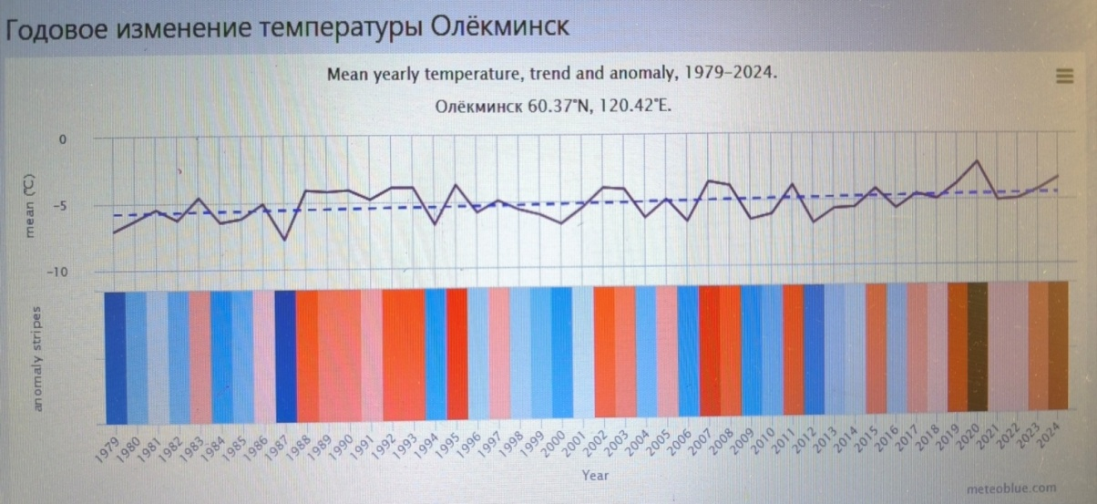
Верхний график показывает оценку средней годовой температуры для города Олекминск. Пунктирная синяя линия обозначает линейный тренд изменения климата. Если линия тренда поднимается слева направо, температурный тренд положительный и в Олёкминске становится теплее из-за изменения климата. Если линия горизонтальная, чёткий тренд отсутствует; если она опускается, в Олекминске со временем становится холоднее.
В нижней части графика представлены так называемые полосы потепления. Каждая цветная полоса отражает среднюю температуру за год: синие полосы обозначают более холодные годы, красные –более тёплые.

ЗАКЛЮЧЕНИЕ
По результатам проведенной работы можно утверждать:
Ученые выяснили, как таяние вечной мерзлоты влияет на повседневную жизнь в селах Олекминского района. О том, как потепление климата влияет на жизнь в якутских селах и как местные жители адаптируются к новым изменениям.
Деформируются жилые и хозяйственные постройки, в домах становится достаточно трудно находиться – там увеличивается влажность и появляется плесень. «Конечно же, люди вынуждены как-то реагировать и дело доходит даже до строительства нового дома. Кроме того, с каждым годом становится все труднее обрабатывать как приусадебные огороды, так и более крупные сельскохозяйственные угодья. Села фактически теряют возможность нормального пространственного развития. Например, в селе Юнкюр с одной стороны расположены глубокие овраги, с трех других активно развиваются термокарстовые процессы».
Изучив динамику температур в нашем городе мы пришли к выводу, что в Олекминске происходит глобальное потепление. Повышение температур происходит очень быстрыми темпами.
Главная задача современных людей снизить темпы повышения температур. Для этого необходимо правильно вести хозяйство, снизить отрицательное воздействие на окружающую среду. А для этого нужно осознать существующую проблему, понимать, что она действительно существует.

Использованная литература
- Научные публикации о вечной мерзлоте, например, работы А.Х. Стюарта, А.В. Брушкова, Г. Чэна «Геокриология. Характеристики и использование вечной мерзлоты» (2020). elib.kspu.rucyberleninka.ru
2. http://rufact.org/wiki/Вечная%20мерзлота
3. https://www.syl.ru/article/197798/new_vechnaya-merzlota-vechnaya-merzlota-na-karte-rossii#image866887
4. meteoblue.com
5. https://олекма.рф/v-olekminskij-rajon-pribyli-yakutskie-spasateli

Приложение
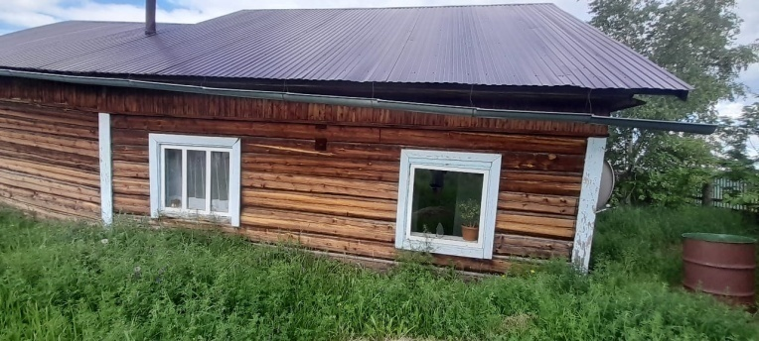

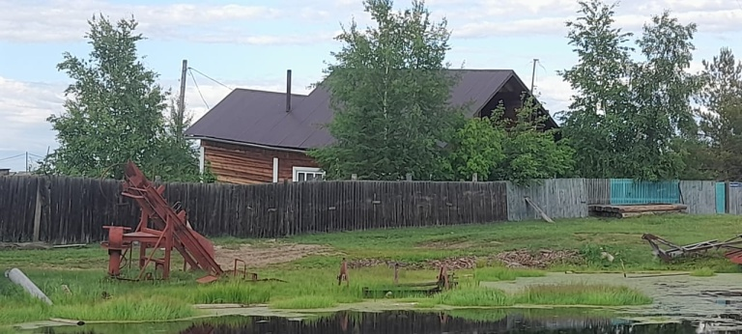
Село Юнкюр, Мальжагарский наслег


